# Профилактика плоскостопия

**у детей дошкольного возраста**

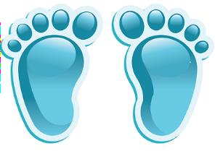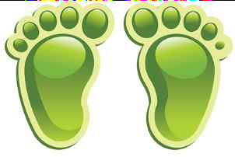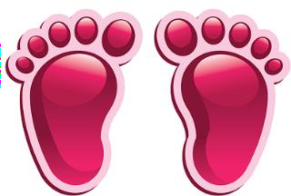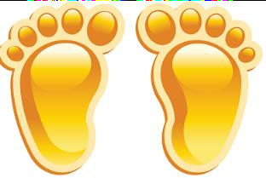

Стопы несут опорную и амортизирующую функции, предохраняя внутренние органы, спинной и головной мозг от толчков при передвижении. Плоская или уплощенная стопа может быть врожденной, а может и образоваться в процессе жизни человека.

При плоскостопии нарушается нормальная функция самой стопы, а значит и всех ее функций. При плоскостопии, сопровождающим уплощением свода стоп, резко понижается опорная функция ног, изменяется положения таза и позвоночника, что отрицательно влияет на общее состояние здоровья ребенка. Нередко плоскостопия является одной из причин нарушения осанки.

В период от 3 до 7 лет ребенок интенсивно растет и развивается, движения становятся его потребностью. Ребенок, страдающий плоскостопием, быстро устает от ходьбы и бега, плохо переносит статические нагрузки. Такой ребенок не может полноценно участвовать в подвижных играх, соревнованиях, ходить в длительные прогулки и т.д. Дети, страдающие плоскостопием, могут жаловаться на головные боли; они часто нервозны, рассеяны, быстро утомляются. Это в свою очередь отрицательно сказывается на его общефизическом развитии.

Поэтому профилактика плоскостопия и своевременное обнаружение уплощения стопы чрезвычайно важны в период роста и развития опорно- двигательной системы организма. В возрасте 3 - 7 лет необходимо корректировать склонные к уплощению стопы, и закрепить правильный свод стопы.

Основную роль в профилактике плоскостопия имеет закрепление сводчатой формы стоп, противодействие развитию деформации стопы и коррекция склонных к уплощению стоп. Этому способствуют физические упражнения направленные на развитие силы и эластичности мышц голени, стопы, и связок аппарата голеностопного сустава.

## Для предупреждения плоскостопия надо соблюдать следующие профилактические меры:

1. ***Рациональное питание,*** которое является залогом оптимального формирования опорно-двигательного аппарата. В ежедневном питании ребёнка должно быть достаточное количество белка, в том числе животного происхождения, а также углеводов, минеральных солей (кальций, фосфор, магний) и витаминов «А»,

«В», «С». Детям показаны молочные и кисло-молочные продукты (молоко, творог, сыр, сметана, сливочное масло), овощи (зелёный горошек, лук, морковь, фасоль), крупы, яйца, морепродукты, фрукты и ягоды.

1. ***Правильно подобранная обувь.*** Обувь для ребенка должна быть с небольшим каблучком (пол сантиметра), мягким супинатором и жестким задником. Нельзя носить слишком тесную обувь и обувь на плоской подошве. Ребенку не следует донашивать чужую обувь.
2. ***Двигательная активность.*** Необходимо вести активный образ жизни, выполнять общеразвивающие упражнения для нижних конечностей (ходьба, бег, приседания, упражнения для укрепления мышц свода стопы)
3. ***Профилактические упражнения.*** Необходимо регулярно выполнять упражнения для профилактики плоскостопия, укрепляющие мышцы стопы и голени, а также тонизировать мышцы стопы ходьбой босиком по песку, траве, гальке, прочим неровностям или по специальному коврику. Формирование свода стопы нуждается в постоянной тренировке.

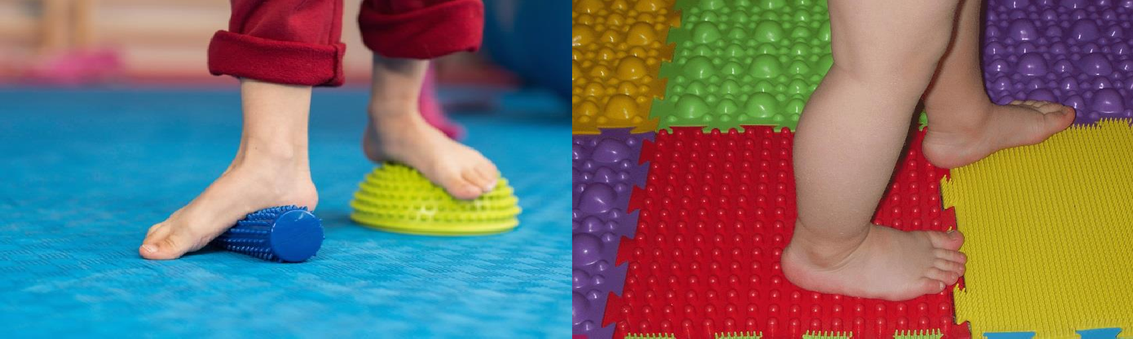

***Диагностика плоскостопия***

О степени уплощения стопы можно судить по её отпечатку. След ноги должен иметь значительную выемку с внутренней стороны. Чем эта выемка меньше, тем больше уплощение стопы. При диагностике плоскостопия у детей нужно учитывать их возрастные особенности. С рождения у ребенка своды стоп заполнены подкожным жиром. К трем-четырём годам кости, мышцы и сам внешний вид стопы приобретают очертания взрослой стопы. Чем старше ребенок, тем лучше виден просвет свода стопы.

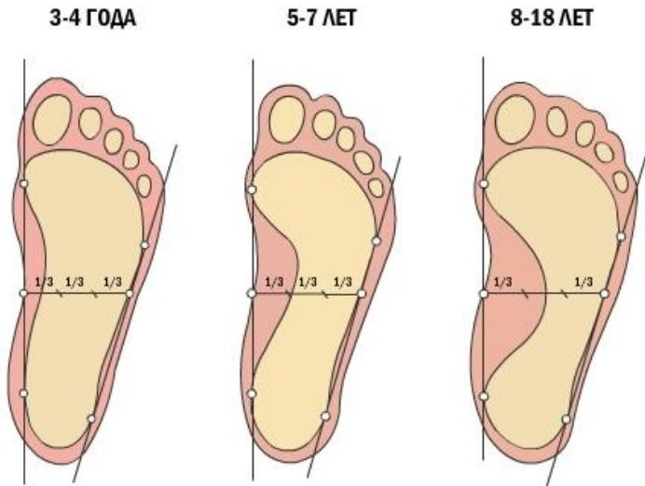

Для диагностики возьмите чистый лист бумаги и положите его на пол. Затем намажьте ступни ребенка каким-нибудь жирным кремом и поставьте его на этот лист. Туловище при этом должно быть прямым, ноги вместе, чтобы тяжесть тела могла распределиться равномерно. На бумаге останется четкий отпечаток стоп. Возьмите карандаш и проведите линию, соединив края подошвенного углубления. Затем, перпендикулярно этой линии проведите прямую, пересекающую углубление стопы в самом глубоком месте.

Для проведения занятий по профилактике и коррекции плоскостопия желательно использовать массажные коврики; массажные мячи различного размера; эспандеры и массажёры для стоп.

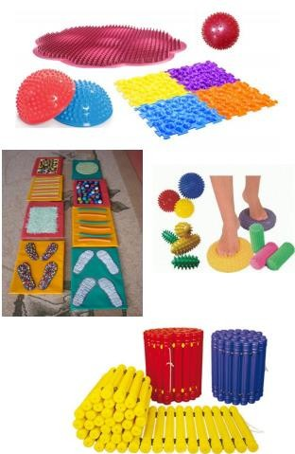

## Упражнения для профилактики и коррекции плоскостопия, которые можно выполнять

***в домашних условиях***

### Упражнения в ходьбе:

* на носках
* на пятках
* на наружной стороне стопы
* с согнутыми пальцами ног
* одна нога на пятке, другая на носке
* ходьба «гусиным шагом»
* ходьба с поворотом стоп, пятками наружу, носками внутрь
* ходьба по набивным мячам

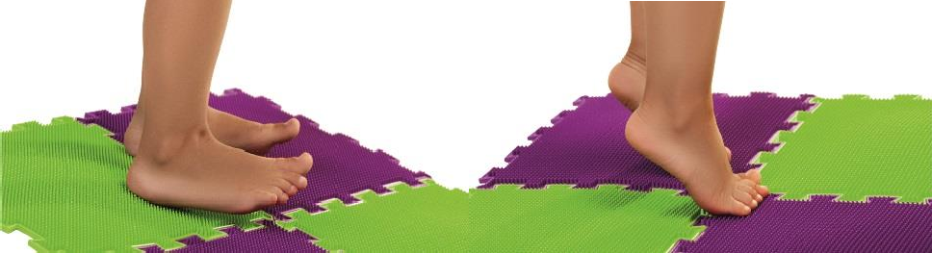

### Упражнения в положении стоя:

* стоя, стопы параллельно, руки на поясе: подниматься вместе и попеременно на носки
* приподнимать пальцы стоп с опорой на пятки, вместе и попеременно
* перекат с пяток на носки и обратно
* сведение и разведение пяток
* сокращение стоп с продвижением вперед
* из положения ноги вместе в положение ноги врозь разводя поочередно носки и пятки врозь и обратно
* полуприседания и приседания
* присед, стоя на гимнастической палке
* балансировка, стоя на набивном мяче

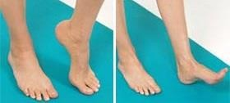

### Упражнения в положении сидя:

* поочередно и одновременно оттягивать носки стоп на себя и от себя
* согнуть ноги в коленях, упереться стопами о пол. Разводить пятки в стороны и возвращаться в и. п.
* согнуть ноги в коленях, упереться стопами о пол. Поочередное и одновременное приподнимание пяток от опоры
* ноги согнуты в коленных суставах, бедра разведены, стопы соприкасаются друг с другом по подошвенной поверхности. Отведение и приведение пяток с упором на пальцы стоп
* сгибание и разгибание стоп, сжимание и разжимание пальцев, круговые движения по максимальной окружности в обе стороны, поворот стоп подошвами внутрь
* приподнимание пятки одной ноги с одновременным тыльным сгибанием стопы другой ноги.

C:\Users\Маргарита\Desktop\img16.png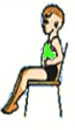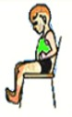

### Упражнения и игры с предметами:

* «Каток» - ребенок, сидя на стульчике, катает вперед-назад мяч, валик или палку. Упражнения выполняются сначала одной, затем другой ногой.
* «Разбойник» - ребенок сидит на полу с согнутыми ногами. Пятки плотно прижаты к полу и не отрываются от него в течение всего времени выполнения упражнения. Движениями пальцев ноги ребенок старается подтащить по полу полотенце (или салфетку) на которой лежит груз (камень), сначала одной. Затем другой ногой.
* «Сборщик» - ребенок собирает пальцами одной ноги различные мелкие предметы, разложенные на полу, и складывает их в кучку, одной ногой, затем другой. Следует не допускать падания предметов при переноске.
* «Художник» - карандашом, зажатым пальцами ног, рисует на листе бумаги различные фигуры, придерживая лист другой ногой. Упражнение выполняется сначала одной, затем другой ногой.
* «Носильщик» - ребенок сидит на полу и поднимает кубик (мешок, мячик) двумя ногами, перенести его вправо, кладет на пол. Затем кубик перенести в левую сторону.
* «Медуза» - ребенок сидит на стульчике, на одной стопе лежит платочек. Ребенок подбрасывает платочек вверх и ловит его стопой. Сначала выполняет одной ногой, потом другой.

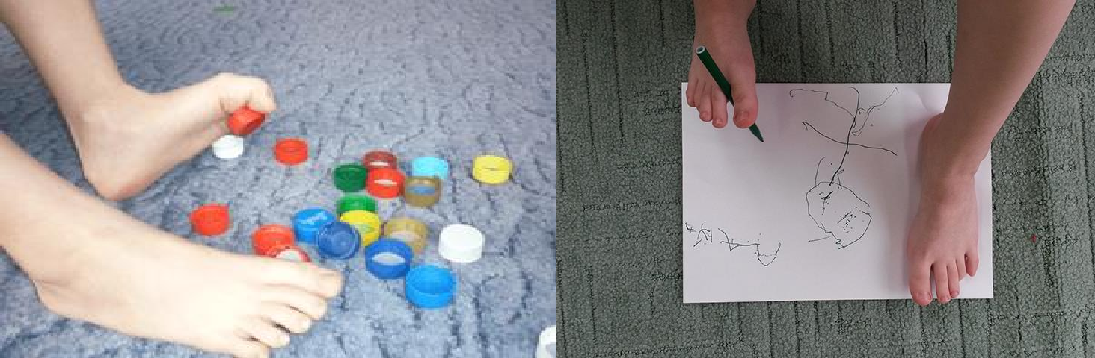

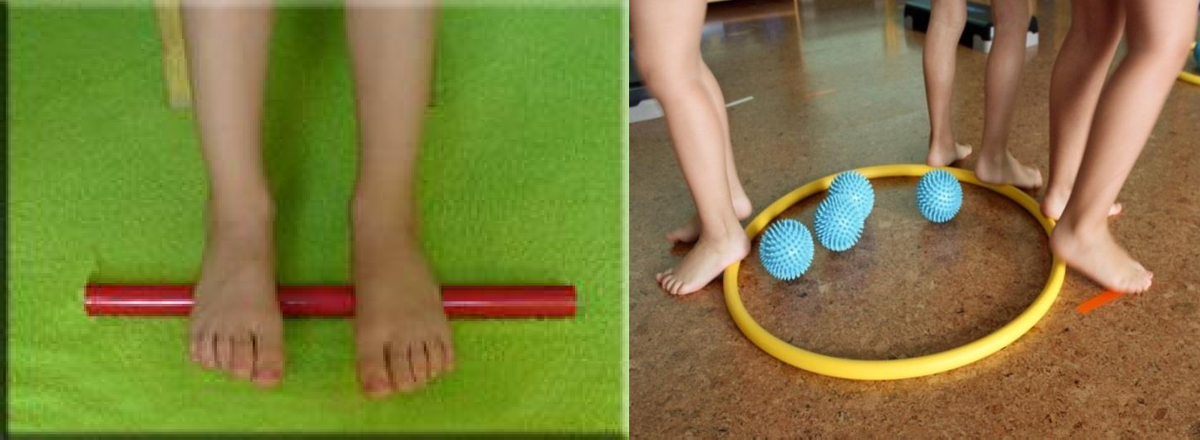

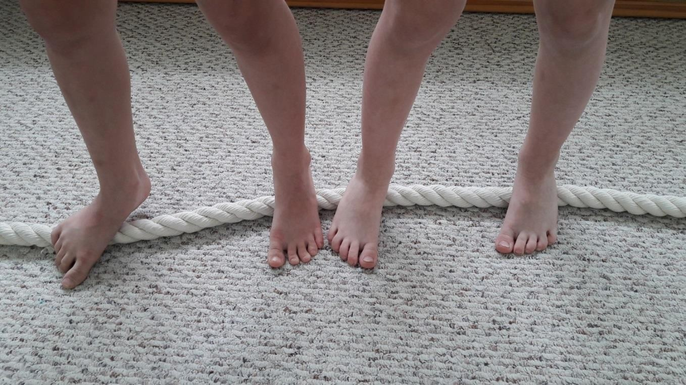

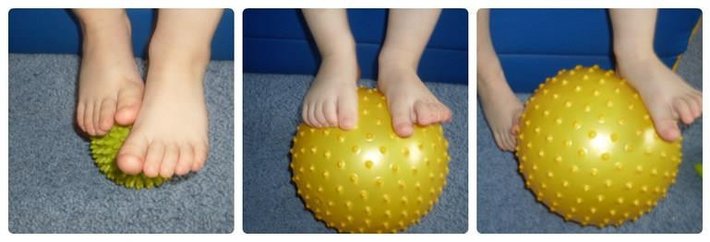

Также можно ходить босиком по гимнастической палке, по ободу обруча, по мешочкам с различным наполнителем (пуговицы, бусины, фасоль, песок, керамзит и т.д.), по самодельным массажным коврикам, ползать по веревочной лестнице.

Для укрепления здоровья и предупреждения плоскостопия детям необходимо ежедневно делать утреннюю гимнастику, проводить закаливающие процедуры, практиковать прогулки, походы в лес, бег, прыжки, плавание, катание на велосипеде; в теплое время года ходить босиком по грунту; в зимний период года кататься на коньках и лыжах, организовывать подвижные игры.